
Årsplan for Tjensvoll barnehagene 2025-2026

Vi bygger fellesskap

Stavangerbarnehagen 2
Regional ordning for kompetanseutvikling 3
I denne årsplanen er kapitlene bygd opp slik: 3
Presentasjon av (navn på barnehage) 4
Barnehagens verdigrunnlag 4
Hvordan arbeider barnehagen for å ivareta barns behov for omsorg? 4
Hvordan arbeider barnehagen for å ivareta barns behov for lek? 4
Hvordan arbeider barnehagen for å fremme danning? 4
Hvordan arbeider barnehagen for å fremme læring? 5
Hvordan arbeider barnehagen for å fremme vennskap og felleskap? 5
Hvordan arbeider barnehagen for å fremme kommunikasjon og språk? 5
Hvordan arbeider barnehagen for å ivareta barns rett til medvirkning? 6
Hvordan arbeider barnehagen for å fremme et godt samarbeid mellom hjem og barnehage? 7
Hvordan arbeider barnehagen med overganger? 8
Overganger når barnet begynner i barnehagen 9
0verganger innad i barnehagen 9
Overganger mellom barnehage og skole 9
Hvordan arbeider barnehagen med planlegging, vurdering og dokumentasjon 9
Hvordan tilrettelegger barnehagen for barn som trenger ekstra støtte? 9
Barnehagens arbeidsmåter 9
Hvordan arbeider barnehagen med fagområdene 9
Hvordan arbeider barnehagen med progresjon? 9
Hvordan arbeider barnehagen med den digitale praksisen 9
Hvordan arbeider barnehagen med pedagogisk analyse……………………………………………………………………9

Stavangerbarnehagen
I Stavangerbarnehagen bygger vi felleskap for og sammen med barn, foreldre og laget rundt barnet. Begrepet felleskap inneholder flere tilleggsfortellinger som mangfold, inkludering og samarbeid. Stavangerbarnehagen har derfor Vi bygger felleskap som visjon og vil bruke den som et bilde på fremtiden vi ønsker å skape. Når vi bygger felleskap skal barndommens egenverdi anerkjennes, og barnehagen skal ha en helhetlig tilnærming til barns utvikling. Å møte barnets behov for omsorg, trygghet, tilhørighet og anerkjennelse og sikre at barna får ta del i og medvirke, er viktige verdier som skal prege Stavangerbarnehagens praksis. Utfra kommuneplanens satsninger og barnehagens formål har Stavangerbarnehagen mot 2030 -strategi for kvalitet i barnehagen fire prinsipper som skal ligge til grunn for barnehagenes praksis:
- Trygge og gode relasjoner.
- Mangfold og gjensidig respekt.
- Barns rett til medvirkning
- Profesjonelle lærende felleskap.
I tillegg til de overordnede prinsippene har strategien tre satsningsområder. Satsningsområdene retter oppmerksomheten mot barnehagens formål og utviklingsområder og er felles og samlende for stavangerbarnehagen:
- Lek, nysgjerrighet og glede.
- Inkluderende felleskap.
- Bærekraftig utvikling i barnehagen.
Barnehagens ledelse har ansvar for å sammen med personalet gjøre strategiens prinsipper og satsningsområder førende i utvikling av egne årsplaner og daglige praksis.
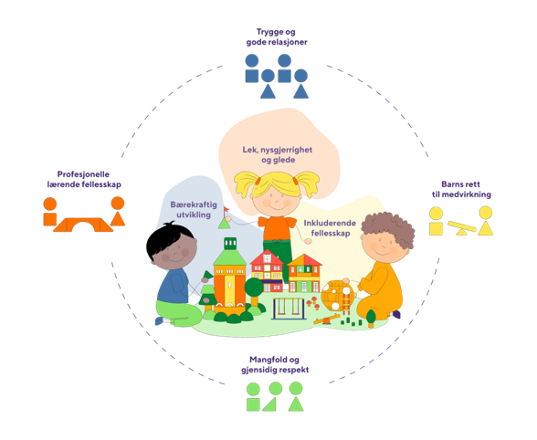

Regional ordning for kompetanseutvikling
Regional ordning for kompetanseutvikling skal bidra til at alle aktører i barnehagesektoren driver målrettet kompetansebygging i barnehagene. Stavangerbarnehagen jobber for et inkluderende felleskap for alle barn gjennom å arbeide systematisk med laget rundt barnet. Stavangerbarnehagen er forpliktet til å arbeide i tråd med føringer gitt i kompetanseløftet. Alle barn skal ha likeverdig mulighet til læring og utvikling uavhengig av deres forutsetninger. Arbeid med å nå målene i Kompetanseløftet inngår nå i regional kompetanseordning.
Barnehagene skal utvikle sin pedagogiske praksis gjennom barnehagebasert kompetanseutvikling. Med dette menes at ledelse og alle ansatte deltar i en utviklingsprosess på egen arbeidsplass for å utvikle sine holdninger, ferdigheter og sin kompetanse for arbeidet i barnehagen. Utviklingen skal bygge på forskningsbasert kunnskap. Universitetet i Stavanger deltar aktivt sammen med barnehagene slik at praksis og forskning påvirker hverandre i et likeverdig partnerskap og sammen utvikler ny forståelse og ny kunnskap. Formålet med ordningen er å realisere rammeplanens intensjoner og krav slik at alle barn får et likeverdig barnehagetilbud av høy kvalitet.

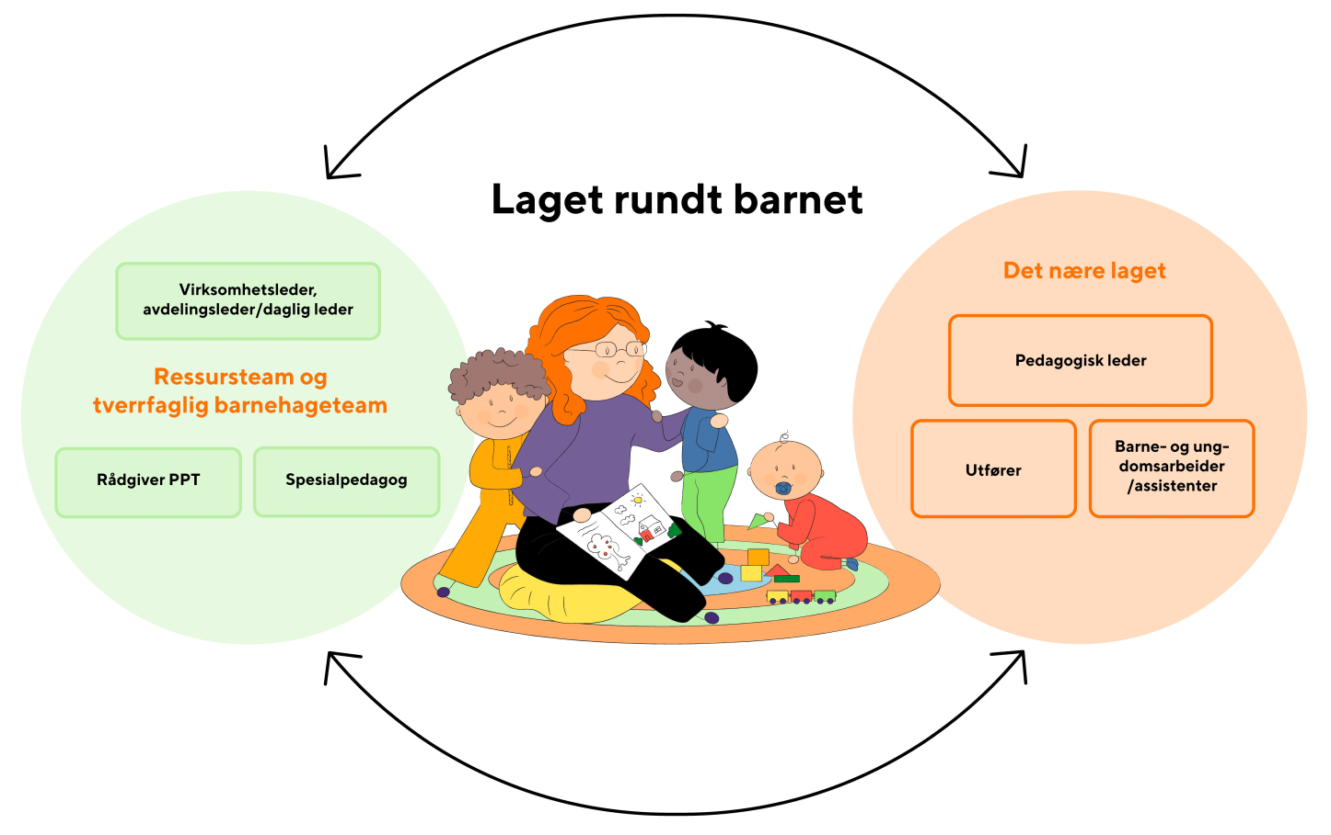

I denne årsplanen er kapitlene bygd opp slik:
- Først en vurdering av praksis inneværende barnehageår opp mot intensjoner og målsettinger.
- Så en beskrivelse av hvordan barnehagen i lys av rammeplanens intensjoner, strategi for kvalitet – stavangerbarnehagen mot 2030 og egne vurderinger vil arbeide for å omsette føringer til praksis det kommende barnehageår.

Presentasjon av de fire Tjensvollbarnehagene
Tjensvollbarnehagene består av fire bygg; Satelitten Barnehage, Tjensås Barnehage, Tjensvoll Barnehage og Lassamyra Barnehage.

Tjensås barnehage ligger på Tjensvoll. Barnehagen har ca. 54 barn fordelt på fire avdelinger.
Satelitten barnehage ligger på mellom Haugtussa og Tjensvolltorget. Barnehagen har ca. 50 barn fordelt på 4 avdelinger.
Tjensvoll barnehage ligger på nedre Tjensvoll. Barnehagen har ca. 30 barn fordelt på 2 avdelinger.
Lassamyra barnehage ligger på Lassa. Barnehagen har ca 78 barn fordelt på 6 avdelinger.

Barnehagens verdigrunnlag
Barnehagens verdigrunnlag er gitt i barnehageloven § 1. Barndommen har egenverdi, og barnehagen skal ha en helhetlig tilnærming til barnas utvikling. Barnehagens samfunnsmandat er, i samarbeid og forståelse med hjemmet, å ivareta barnas behov for omsorg og lek og fremme læring og danning som grunnlag for allsidig utvikling. Lek, omsorg, læring og danning skal ses i sammenheng. Barnehagens verdigrunnlag skal formidles, praktiseres og oppleves i alle deler av barnehagens pedagogiske arbeid. I denne årsplanen gjør vi rede for hvordan vi arbeider for å ivareta disse føringene. Stavanger barnehagens prinsipper og satsningsområder er vår lokale tilpasning av rammeplanen og skal bidra til å omsette verdigrunnlaget til praksis.

Definisjon
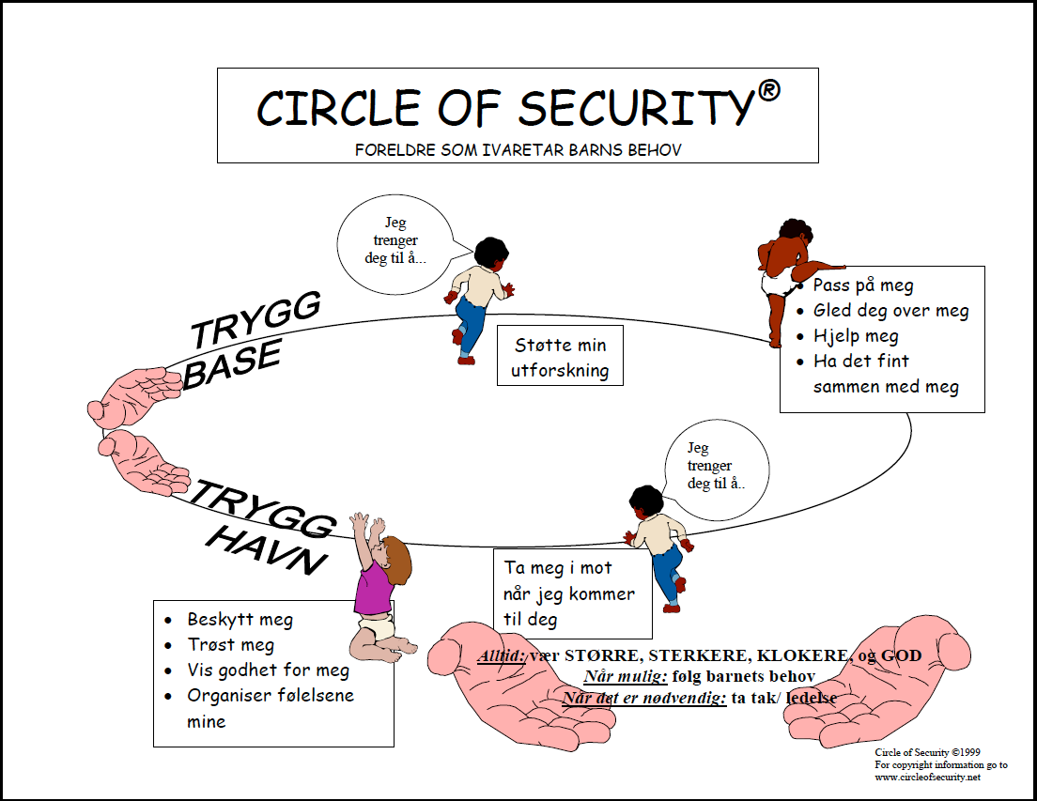
Omsorg er den indre opplevelsen barnet har av å være trygg på å være forstått. Omsorg er en forutsetning for barnas trygghet og trivsel, for utvikling av empati og neste kjærlighet. Omsorg handler om de fysiske oppgavene i barnehagen. Det vil si gi mat, vaske, bytte bleie og ta vare på barnet slik det ikke opplever utrygge hendelser. Omsorg handler og om det mellommenneskelige hvor den voksne bekrefter barnet, hører på hva det har å si, gir det nærhet og trygghet og støtte opp under barnets utvikling. Omsorg for barn i barnehagen skaper relasjoner der barnet kan få lade seg opp til å aktivt leke, utforske og lære.
Tjensvollbarnehagen har god kompetanse på trygghetssirkelen (Se bilde 1). Trygghetssirkelen blir brukt i samspill med barn for å sikre at den voksne evner å forstå barnet. Barnet blir møtt på sine følelser. Barnet blir møtt av voksne som tolker barnet både verbalt og nonverbalt utfra deres utviklingstrinn.
Den voksne skal være autoritativ (se bilde 2). Den autoritative voksne bygger en positiv relasjon med barn og mestrer balansen mellom varme og kontroll. Den voksne skal alltid være større, sterkere, klokere og god. Barn har liten selvkontroll. De kan i liten grad sette egne behov til side og er ikke så gode på å vente og følge regler. For at denne kapasiteten skal utvikle seg, trenger de støtte fra de voksne. Voksne i Tjensvoll barnehagene er til stede der barna er og gir støtte og hjelp når problemer oppstår. Det er viktig at vi hjelper barnet videre ut av situasjoner ved å finne løsninger, forklare og finne alternativer. Vi setter grenser på en vennlig, rolig og trygg måte. Dette bidrar til å gi barnet trygghet slik at de tør å utforske omgivelsene, slik at læring og utvikling kan skje.
Bilde 1: Trygghetssirkelen

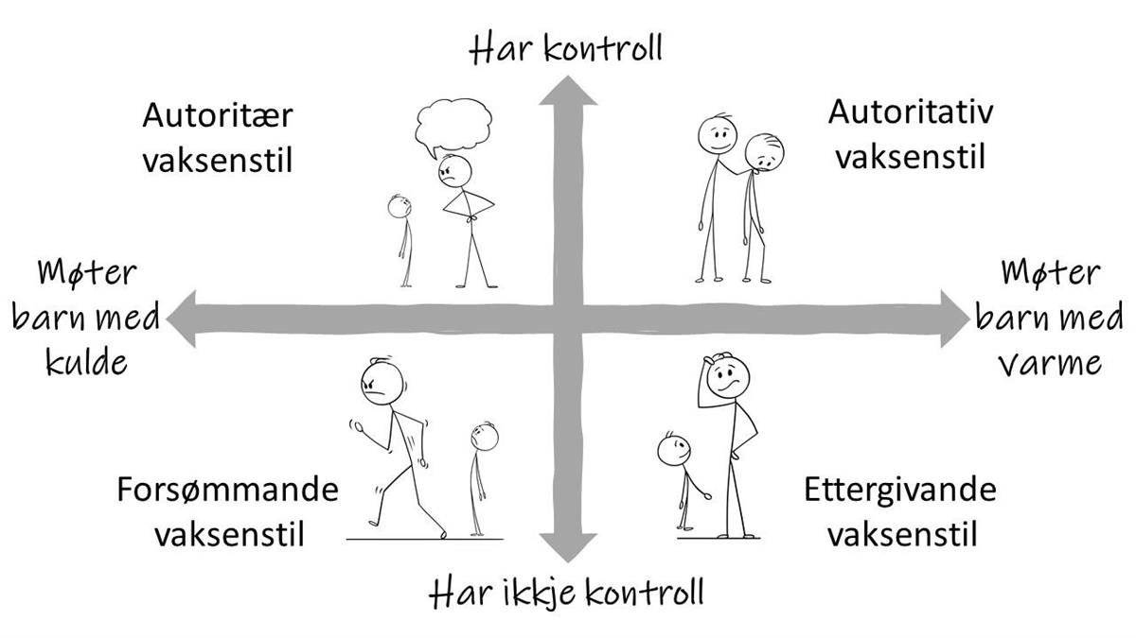
Bilde 2: Autoritativ voksenstil

Vurdering av arbeidet i inneværende år:

Tjensvollbarnehagene har hatt satt inkluderende fellesskap i fokus barnehageåret 2024/2025. Vi har fulgt et program utviklet av RVTS som heter «Snakk med barn». Her har en gått i dybden på hvordan en kan avdekke om barn har vært utsatt for vold og/eller overgrep. «Snakk med barn» har lært de ansatte hvordan de kan føre gode, tilpassede barnesamtaler med barna de har på sin avdeling. Programmet har gitt oss verktøy i forhold til observasjon og hvordan en videre bør forholde seg i en sak som involverer et barn med traumatiske opplevelser. Vi tror at gode, sensitive voksne som kan snakke nært med barn er nyttig for alle barn i barnehagen og bidrar til å gi et trygt og godt barnehagetilbud. Tjensvollbarnehagene vil fortsette å sette inkluderende fellesskap i fokus også kommende barnehageår.

Plan for kommende år:
Omsorg i barnehagen er grunnlaget for alle aktiviteter og skaper rammer for barnets trivsel og utvikling. Tjensvollbarnehagene vil i år fortsette med faste rammer, rutiner og struktur. De ansatte vil jobbe med kvalitet i barnehage tilbudet gjennom profesjonelle lærende nettverk.
- Barn i Tjensvollbarnehagene vil møte autoritative voksen som setter barns behov i første rekke.
- Ansatte i Tjensvollbarnehagene vil ha barns beste i mente når de lager planer for barnehagehverdagen.
- Ansatte i Tjensvollbarnehagene vil møte barn med omsorg i alle situasjoner. Det vil si både i gode relasjoner og lek, men også når barn opplever å ikke mester situasjonene.
- Barn i Tjensvollbarnehagen vil få gode opplevelser ved nærværende voksne i levering og henting, påkledning, måltider, stell og andre daglige aktiviteter.
- Ansatte i Tjensvollbarnehagen hjelper barn å sette ord på sine følelser og anerkjenne barnet.
- Ansatte i Tjensvollbarnehagene bruker pedagogisk analyse aktivt for å kartlegge barnehagemiljøet og finne ut hvor en skal sette inn innsatsen.

Hvordan arbeider barnehagen for å ivareta barns behov for lek?
Definisjon:
Leken er her og nå, har en verdi i seg selv, og er en viktig side ved barnekulturen.
Leken er også barnas viktigste arena for trivsel, danning og læring. I Tjensvoll-barnehagene ønsker vi derfor at leken skal ha en fremtredende plass. Vi ønsker å skape et inspirerende lekemiljø der alle barna opplever å være inkludert i et positivt samspill med andre barn. Å få delta i lek, og få venner er grunnlaget for meningsskaping og styrker sosial kompetanse. Vi skal legge vekt på at leken skal være lystbetont og positiv for alle barn
Vurdering av arbeidet for inneværende år:
Tjensvollbarnehagene har tidligere hatt ekstra søkelys på lek, nysgjerrighet og glede. Særlig på voksenrollen i leken. Vi har benyttet oss av foredragsholder og lekeombud Terje Melaas på planleggingsdag for kompetanseutvikling innen området. Han har lagt spesielt fokus i forhold til lekerutiner, lekekoder og voksenrollen i lek. Dette arbeidet har blitt videreført i år og skal videreføres neste år.
Plan for kommende år:
Alle voksne i Tjensvollbarnehagen skal ha kunnskap om hvordan gode lekemuligheter skapes og om lekens egenverdi. De voksne skal kjenne godt til begrepene lekekoder og lekerutiner og ha en stor grad av bevissthet om hvordan en velger å plassere seg i leken.
Dette skal sikres gjennom;
- Sette voksenrollen i fokus og de ulike posisjonene en tar i forhold til barnas lek
- En del av det pedagogiske tilbudet er å dele inn i lekegrupper med ulike soner, leker og tema. Mindre grupper gir større mulighet for å utvikle relasjoner mellom barn-barn og voksen-barn, gir også mer ro til å utøve selve leken. Det skal være kunnskap om hvorfor vi legger til rette på denne måten.
- Alle voksne skal observere og tilegne seg kunnskaper om lekerutiner til barna og måter vi kan utvide og bygge på disse rutinene.
- Vi legger også til rette for lekegrupper på tvers av alder

Hvordan arbeider barnehagen for å fremme danning?
Definisjon:
Danning handler om å utvikle evnen til å reflektere over egne handlinger og være-måter og evnen til å handle omsorgsfullt ut ifra etisk begrunnede valg. Danning handler også om å skape seg selv i møte med andre mennesker, kulturer, samfunn-et og naturen.

Barnehagen skal støtte barna i å forholde seg prøvende og nysgjerrig til omverden og bidra til å legge grunnlaget for modig, selvstendig og ansvarlig deltakelse i et demokratisk fellesskap. De voksne i barnehagen skal hjelpe barna til å forstå felles verdier og normer som er viktige i fellesskapet. De skal ha muligheter til å oppleve forskjeller og respektere og tolerere ulikheter. Vi skal jobbe mot at barn skal oppleve et fellesskap som motvirker utenforskap og mobbing og fremme menneskers rett til å være seg selv og være unik.

Vurdering av arbeidet for inneværende år:
I Tjensvollbarnehagene har barna vært med i beslutninger og utvikling av hverdagen deres. Barna har blitt oppmuntret og støttet i å uttrykke sine synspunkter og meninger angående hvordan deres barnehagehverdag skal være.
Dette har vi tilpasset etter barnas alder og modningsnivå.
Vi har satt å skape trygge relasjoner i fokus, slik at barna opplever at de kan uttrykke egne og lytte til andres meninger.

Plan for kommende år:
Danning skjer i lek, aktiviteter og i samspill med barn og voksne. I den sammenheng er voksenrolle viktig. Voksne i Tjensvoll-barnehagene vil det kommende året særlig legge vekt på:
- Å fremheve det positive i barna, fremheve det barna kan og bygge på dette.
- Å sette ord på, samt i noen tilfeller rose barnas protester, der vi ser at det er positivt for deres utvikling, og gi utrykk for at dette er noe vi setter pris på.
- Å bruke samlingsstunden til å bygge enkeltbarnet og jobbe for at hvert barn føler at de hører til i et felleskap og at det de har å si betyr noe for andre.
- At alle barn skal oppleve at alle følelser, både store og små, er lov og naturlig å ha.
- Å være aktive voksne som er til stedet, vi skal møte, veilede og regulerer barnas behov og utrykk samtidig som vi gir dem strategier til hvordan de på best mulig måte kan utrykke sine behov og meninger.

Hvordan arbeider barnehagen for å fremme læring?
Definisjon:
I barnehagen skal barna oppleve et stimulerende miljø som støtter opp under deres lyst til å leke, utforske, lære og mestre. Barnehagen skal introdusere nye situasjoner, temaer, fenomener, materialer og redskaper som bidrar til meningsfull samhandling. I Tjensvoll-barnehagene jobber vi for at barns nysgjerrighet, kreativitet og undring skal anerkjennes og stimuleres, og legge til grunn for deres læringsprosesser. Vi ønsker å legge til rette slik at barna kan få utforske, oppdage og forstå sammen-henger, utvide sitt perspektiv og få ny innsikt. Vi jobber for at barna skal få bruke hele kroppen og alle sanser i læringsprosessen og gjennom et læringsfellesskap få bidra til egen og andres læring.
Selvregulering er helt avgjørende for læring og sosial tilpassing. Selvregulering innebærer at vi lærer å styre våre følelser, atferd og tanker på en hensiktsmessig måte for oss selv og omgivelsene.
Vurdering av arbeidet for inneværende år:
Vi har tatt utgangspunkt i barnas interesser og lagt til rette for læring og utvikling gjennom å være observante voksne. Ved å virkelig bli kjent med interessene til enkeltbarna har vi kunnet støtte og berike barns eget initiativ.
Plan for kommende år:
Daglige gjøremål, spontane og styrte aktiviteter er naturlige læringsarenaer. Det enkelte barns alder, interesser og forutsetninger skal være utgangspunktet for vårt pedagogiske arbeid.
Dette skal sikres gjennom;
- Aktive beviste voksne som har kunnskap og ferdigheter om muligheter for læring og undring både i formelle og uformelle hverdagssituasjoner.
- Voksne i Tjensvollbarnehagene skal ta barna med i det daglige praktisk arbeidet.
- Vi legger til rette for læringsbaserte samlingsstunder, som skal gi barna et faglig utbytte, og stimulere til nysgjerrighet og kunnskap
- Vi skal gi barna rom til å leke ut opplevelser og læring de har fått barnehagen gjennom for eksempel samlingsstunder, turer, aktiviteter eller samtaler.
- De voksne hjelper til med å utvide og utvikle leken for å gi barna økt grad av læring.

Hvordan arbeider barnehagen for å fremme vennskap og felleskap?
Definisjon:
Sosial kompetanse er en forutsetning for å fungere godt sammen med andre og omfatter ferdigheter, kunnskap og holdninger som utvikles gjennom sosialt samspill. I barnehagen skal alle barn kunne erfare å være betydningsfulle for fellesskapet og være i positivt samspill med barn og voksne. Barnehagen har nulltoleranse for utestenging og mobbing.

§ 41.Nulltoleranse og forebyggende arbeid
Barnehagen skal ikke godta krenkelser som for eksempel utestenging, mobbing, vold, diskriminering og trakassering. Alle som arbeider i barnehagen, skal gripe inn når et barn i barnehagen utsettes for slike krenkelser.
Barnehagen skal forebygge tilfeller hvor barn ikke har et trygt og godt barnehagemiljø ved å arbeide kontinuerlig for å fremme helsen, trivselen, leken og læringen til barna.

Vurdering av arbeidet for inneværende år:

Sosial kompetanse er et av de områdene vi bruker mest tid på i vårt pedagogiske arbeid. Vi jobber kontinuerlig med dette, og har et mål om at alle barn skal lykkes i samspill med andre. Vi har prøvd å styrke hvert enkelte barn som individ, men også gitt dem mulighet til å oppleve seg som en del av et større felleskap, hvor alle har litt ansvar for hverandre. Gjennom å ta barna med på praktiske gjøremål i hverdagen og legge til rette for at store hjelper små, og små hjelper store opplever de at de er en betydningsfull del av fellesskapet, sammen med andre barn og voksne. Disse aktivitetene åpner for viktige samspill og samhandling som kan danne grunnlag til knytting av vennskapsbånd.

Plan for kommende år:
- Støtte barna i å forstå egne og andres følelser, vise empati og å ta andre barns perspektiv
- Gi ros for inkludering – ros forsterker adferd
- Hjelpe barna inn i leken ved å selv være en aktiv voksen i rollelek og andre typer lek
- Ha søkelys på empati, omsorg overfor hverandre og andres og egne behov
- Bruke gode verktøy som er tilgjengelige i barnehagen og på internett (Bøker om vennskap, spill, sanger og ulike sosiale leker og metoder for utvikling av sosiale ferdigheter, for eksempel “gleding”)
- Forebygge utestengning, krenkelser, uheldige samspillsmønstre og mobbing. Ha tema «vennskap og inkludering» som hovedtema de to første månedene, og deretter som en rød tråd gjennom hele året.

Hvordan arbeider barnehagen for å fremme kommunikasjon og språk?
Definisjon:
Språk er avgjørende for læring og sosiale relasjoner og er avgjørende for å delta i samfunnet.

Gjennom dialog og samspill skal barna støttes i å kommunisere, medvirke, lytte, forstå og skape mening. Alle barn skal få god språkstimulering gjennom barnehagehverdagen, og alle barn skal delta i aktiviteter som fremmer kommunikasjon og en helhetlig språkutvikling. (Rammeplanen, s. 23)

Det er barnehagens oppgave å støtte flerspråklige barn i å bruke sitt morsmål og samtidig fremme barnets utvikling av norsk språk. Barn som er i ferd med å lære norsk, kan være i en sårbar periode med tanke på å få innpass i lekegrupper. I barnehagen skal språklig mangfold være en berikelse for hele barnegruppa.

Vurdering av arbeidet for inneværende år:

I Tjensvollbarnehagene har en gjennom barnehageåret 2024/2025 jobbet med visuell støtte. Visuell støtte vil si ulike materiale for de som har behov for alternativ og supplerende kommunikasjon. Det vil være støttende for alle barn i sin språkutvikling, men for barn med ekstra behov for støtte, et viktig verktøy for god utvikling i kommunikasjon og språk. I Tjensvollbarnehagene har vi hatt kurs om bruk av dagsplan og tematavler for utvikling av språk på avdelingene. En har gjennom lærende nettverk på tvers av bygg i enheten fått frem god praksis. Vi har jobbet for at alle avdelinger skal ha tatt i bruk dagsplantavler, bordbrikker (evt bordduk) og med nøkkelknipper med bilder.

Plan for kommende år:
- Være bevisst på sin rolle som språklig forbilde og være lydhør i kommunikasjon med alle barn
- Bruke språket aktiv i alle situasjoner. Sett ord på handlinger og bruke konkreter for barna gjennom dagen.
- Ha god kompetanse på å se etter barns språkforståelse.
- Ha læringsmål til tema på avdelingen.
- Bruke variert barnelitteratur
- Ha bøker tilgjengelige for barna
- Ta initiativ til lesestunder, samlingsstunder med sanger, rim og regler knyttet opp mot konkreter for at barna skal få en mer visuell forståelse
- Tilrettelegge for et språklig miljø for alle barn uansett alder og modningsnivå
- Bruke kartleggingsverktøyet TRAS for å kartlegge barnas språknivå
- Være tilgjengelige for minoritetsspråklige barn og barn med språkvansker med støtte og hjelp til å kunne delta i lek
- Bruke dagsplan, bordbrikker og bildestøtte i hverdagen.
- Lage begrepsgrupper og undergrupper

Hvordan arbeider barnehagen for å ivareta barns rett til medvirkning?
Definisjon:
Barnehagen skal ivareta barnas rett til medvirkning ved å legge til rette for og oppmuntre til at barna kan få gitt uttrykk for sitt syn på barnehagens daglige virksomhet, jf. barnehageloven § 1 og § 3, Grunnloven § 104 og FNs barnekonvensjon art. 12 nr. 1. Barna skal jevnlig få mulighet til aktiv deltakelse i planleggingen og vurderingen av barnehagens virksomhet. Alle barn skal få erfare å få innflytelse på det som skjer i barnehagen.
Barns mulighet for medvirkning har stor betydning for barnets relasjon til seg selv og til omgivelsene. Hvordan omgivelsene responderer og forstår barnet, påvirker barnets utvikling
Medvirkning handler om barnets rett til å få støtte til å uttrykke seg, bli synlig og delta aktivt i sosiale sammenhenger. Personalets evne og vilje til å fange opp barns kroppslige og verbale uttrykk, tolke dem og svare på uttrykkene på en anerkjennende, tydelig og ansvarlig måte er av avgjørende betydning. Godt foreldresamarbeid og tett dialog med hjemmet er viktig for å få økt forståelse for barns utrykk og behov.
Stavanger kommune har forpliktet seg til strategien:
Samarbeid med barn i Stavanger/ Stavanger kommune som sier at barnehagebarn har rett til å få informasjon, rett til å utale seg fritt og de har rett til privatliv. Ivaretakelse av disse rettighetene er en forutsetting for å ivareta barnets beste.
Vurdering av arbeidet for inneværende år:
Vi jobber aktivt for at alle barna skal føle seg sett og hørt, og vi reflekterer stadig over hvordan vi som voksne på best mulig måte kan møte, støtte og løfte frem barnas initiativ, undring og nysgjerrighet i felleskapet. Barna må møtes på sitt modningsnivå.

Dette året har vi brukt programmet «Snakk med barn» laget av RVTS. Gjennom det har personalet øvd opp kompetanse for hvordan snakke med barn som har det vanskelig eller opplevd traumer.
Vi observerer og kartlegger barns erfaringer og meninger om barnehagehverdagen og tar hensyn til dette når vi planlegger og evaluerer barnehagens praksis.

Plan for kommende år:
Vi ønsker å bli enda bedre på å kartlegge og tone oss inn på de enkelte barna og anerkjenner deres behov og følelser, samtidig som vi tilbyr veiledning og støtte.
Vi skal utarbeide forpliktende planer som sier at barna skal få muligheten til å evaluere og planlegge aktiviteter i barnehagen, foreldresamtaler og andre aktiviteter gjennom barnehagehverdagen.
I tillegg vil vi sikre at alle barn ut ifra deres modning og evne får informasjon om deres rett til å medvirke, utale seg og det skal tilrettelegges for at baras rett på privatliv ivaretas jamfør strategi for samarbeid med barn.
Dette skal sikres gjennom;
- Tema meg selv og mine rettigheter tidlig på barnehageåret der barna lærer om sine rettigheter jamfør strategi for samarbeid med barn.
- Barna skal involveres (utfra modning og evne) i forberedelsene av foreldresamtalene
- Aktive, tilstedeværende, autoritative voksne som tar barnas utrykk på alvor
- Arbeid med «jeg vet» samlinger for skolestarterne
- Skolestarterne får tilbud om å være med å utarbeide skjema for overgang barnehage skole.
- Barna tas med i planleggingen av hverdagen, aktiviteter, og er med å utarbeide regler på avdelingen/barnehagen o.l
- Daglige samtaler med foresatte om barns interesser og hva de er opptatt av her og nå, som vi kan ta med videre i planleggingen av barnehagens hverdag

Hvordan arbeider barnehagen for å fremme et godt samarbeid mellom hjem og barnehage?
Definisjon:
Barnehagen skal i samarbeid og forståelse med hjemmet ivareta barnas behov for omsorg og lek, og fremme læring og danning som grunnlag for allsidig utvikling, jf. barnehageloven § 1.
Barnehagen skal ivareta foreldrenes rett til medvirkning og arbeide i nært samarbeid og forståelse med foreldrene, jf. barnehageloven § 1 og § 4. Samarbeidet mellom hjemmet og barnehagen skal alltid ha barnets beste som mål. Foreldrene og barnehagens personale har et felles ansvar for barnets trivsel og utvikling.
Foreldresamarbeidet skal både skje på individnivå, med foreldrene til hvert enkelt barn, og på gruppenivå.
For å sikre samarbeidet med barnas hjem på gruppenivå, har barnehagen et foreldreråd (FAU) og et samarbeidsutvalg (SU) der det legges til rette for at foresattes synspunkter i barnas hverdag blir hørt og tatt hensyn til.
Vi sender ut foreldreundersøkelse 1 gang i året der vi setter noen forbedringsmål ut ifra resultatene.
Vi inviterer også foresatte til foreldrearrangement som f.eks. Luciafeiring og FN-dag.

På individnivå arrangerer barnehagen 2 foreldresamtaler (høst og vår) og 1 foreldremøte (høst).
Vi kommuniserer med foresatte gjennom bringe og hente situasjon. Vi sender e-post, SMS eller ringer foresatte for å informere/snakke om ting som vi ikke rekker/kan ta opp ved levering/henting, eller for å fortelle hvordan barnet har det i etterkant av en eventuell opprivende levering.
Vi bruker Vigilo for å kommunisere ikke-sensitive beskjeder mellom hjem og barnehage.

Vurdering av arbeidet for inneværende år:
Personalet er bevist viktigheten av et godt samarbeid med foresatte og viktigheten av den daglige dialogen og av å informere om det daglige innholdet både mulig og skriftlig. Det har likevel vært litt ulik praksis i virksomheten og vi har brukt tid på å utarbeide felles planer og kriterier for hvordan, hvor mye og hvilken informasjon foresatte skal ha. Dette vil sikre et mer likeverdig tilbud i hele virksomheten.

Plan for kommende år:
Vi er opptatt av å ha et godt samarbeid med foresatte i barnehagen.
Voksne i Tjensvoll-barnehagene vil det kommende året særlig legge vekt på:
- Å være enda mer bevisste på å opprettholde et godt samarbeid med barns beste som utgangspunkt, og vil det kommende året ha drøftinger i personalgruppen, foreldresamtaler og i SU om hvordan dette bør se ut i praksis.
- Å sørge for å bli godt kjent og skape åpenhet og tillit med alle foresatte slik at alle foreldrene kan ta opp det de måtte ønske uansett om det er ros eller kritikk.

Hvordan arbeider barnehagen med overganger?
Barnehagen skal i samarbeid med foreldrene legge til rette for at barna kan få en trygg og god start i barnehagen. Målet er at tilvenningen i barnehagen skal tilpasse barnets behov på best mulig måte.
Vurdering av arbeidet for inneværende år:
Tjensvoll barnehagene har dette året tatt i bruk den foreldreaktive tilvenningsmodellen av Marit Drugli «Liten og Ny». Foreldreaktiv tilvenning innebærer at foreldrene har alt ansvar for eget barn de første dagene i barnehagen. Dette gir barna en myk overgang der de får mulighet til å observere og ta inn alt det som er nytt og spennende i barnehagen, samtidig som de er tett på foreldrene sine og ikke blir utfordret på adskillelse fra dem. Barnas kontaktpersoner har som oppgave å være sammen med «sine» foreldre og barn disse dagene, snakke med foreldrene og benytte muligheter som oppstår naturlig til å etablere kontakt og samspill med barna.
Etter et par dager overtar kontaktpersonene noen av oppgavene rundt barna, hvis barn (og forelder) er klar for det, mens foreldrene er i nærheten. På den måten får barna erfaringer med at det er OK å bli tatt hånd om av andre og opplever at dette er noe også foreldrene støtter. Samtidig er foreldrene like i nærheten og kan hjelpe barn eller kontaktperson hvis det skulle bli behov for det. For eksempel har foreldrene mulighet til å fortelle den ansatte hva barnets ulike lyder og uttrykk betyr, eller hvilke rutiner det enkelte barn er vant med.
Under de siste dagene i tilvenningsperioden inntar foreldrene en mer og mer passiv rolle, mens kontaktpersonene og andre ansatte inntar en stadig mer aktiv rolle overfor barna gjennom hele barnehagedagen. Foreldrenes oppgave er nå å være til stede i rommet og fungere som en trygg base for barnets bli-kjent prosess i barnehagen, samt å ta imot barnet hvis det trenger nærhet fra dem innimellom.
Denne tilvenningsmodellen har økt tryggheten til både barn og foresatte i den første tiden i barnehagen.

Plan for kommende år:
Opprettholde plan for overganger. Barnehagen skal i samarbeid med foreldrene legge til rette for at barna kan få en trygg og god start i barnehagen. Målet er at tilvenningen i barnehagen skal tilpasse barnets behov på best mulig måte.
Vi har evaluert og utbedret plan for tilvenning og plan for overgang liten til stor. Planen evalueres igjen etter tilvenningsperioden.

Overganger når barnet begynner i barnehagen
De ansatte skal
- Sende velkomstbrev og invitere til besøk i barnehagen i forkant av tilvenning.
- Ha en oppstartsamtale med foreldrene i forkant eller innen den første uken i tilvenningen, mal for samtalen ligger i Vigilo og handler om tilknytning og tilvenning i barnehagen
- Tilpasse tilvenningen individuelt til hvert enkelt barn
- Oppfordre til kortere dager i begynnelsen dersom det er mulig
- Ha en tilknytningsperson til hvert barn som har hovedansvar for barnets tilvenning
- Oppfordre til å ta med et overgangsobjekt som barnet forbinder med hjemmet (tutt, koseklut, bamse og liknende)

0verganger innad i barnehagen
Barnehagen skal legge til rette for:
- Intern tilvenning på ny avdeling fra mai og fram mot sommeren. Barna besøker den nye avdelingen sammen med en voksen og andre barn fra nåværende avdeling
- De ansatte i gruppen der barnet skal begynne tar kontakt med barna ute i fellesleken på ettermiddagen for å bli bedre kjent
- Ha felles tema (et overgangstema), samme tema på liten i juni som de har på stor i august
- Lage velkomstbrev fra ny avdeling

Overganger mellom barnehage og skole
Barnehagen skal sammen med foresatte legge til rette for at barn kan få en trygg og god overgang fra barnehage til skole og eventuelt skolefritidsordning (Rammeplanen, s. 33) Barnehagen skal legge til rette for at barna har med seg ferdigheter og kunnskap som skal gi et godt grunnlag og motivasjon for å begynne på skolen.
Stavanger kommune har utarbeidet en egen plan for overgangen fra barnehage til skole.
I løpet av våren blir det også besøk på nærskolene.
Tjensvoll-barnehagene bruker et førskoleopplegg som heter lekbasert læring.
Lekbasert læring er en kombinasjon av frilek og lekbaserte læringsaktiviteter tilrettelagt av den voksne. Målet er at barna er aktive, engasjerte, motiverte og får oppleve aktiviteten og leken som meningsfull. Barna utvikler gode relasjoner til den voksne og til de andre barna ved å samarbeide og skape fellesopplevelser.
I lekbasert læring er det fire områder vi særlig vil jobbe med for at barna skal være godt forberedt til skolestart:
- Sosial kompetanse
- Matematikk
- Språk
- Selvregulering
Skjema for overføring av opplysninger om barnet overføres fra barnehage til skole. Skjemaet utarbeides av pedagogisk leder i samarbeid med foreldre i løpet av våren.
I forkant av foreldresamtalen skal pedagogisk leder gjennomgå skjemaet med barna slik at deres rett til informasjon, uttalerett og privatliv ivaretas før vi overfører informasjon til foresatte og skolen.
Stavanger kommune har utarbeidet en plan for hvordan god overgang til skolen skal sikres: Overganger barnehage, skole og SFO | Stavanger kommune

Hvordan arbeider barnehagen med planlegging, vurdering og dokumentasjon
Barnehagen skal være en pedagogisk virksomhet som skal planlegges og vurderes. Barn og foreldre har rett til medvirkning i disse prosessene. Målet med barnehagen som pedagogisk virksomhet, er å gi barna et tilrettelagt tilbud i tråd med barnehageloven og rammeplanen.
Vi holder oss oppdatert på nyere forskning og samfunnsutvikling for å gi barna et godt grunnlag for å møte fremtiden. Dette gjør vi blant annet på følgende måter:
- Planleggingsdager: 5 dager pr. barnehageår
- Kurs/foredrag
- Litteratur
- Videreutdanning
- Personalmøter
- Pedagogisk ledermøter
- Bua/assistentmøter
- Avdelingsmøter
- Plantid for pedagoger
- Veiledning
- Samarbeid på tvers av barnehagene våre i lærende nettverk
- ReKomp
- Samarbeid med andre instanser
Vurdering av arbeidet for inneværende år:
Planlegging:
Planlegging kvalitetsikrer arbeidet vårt og gir grunnlag for å tenke langsiktig og systematisk i det pedagogiske arbeidet. Rammeplanen og barnehageloven skal være utgangspunktet og planleggingen skal bidra til enkeltbarnets og barnegruppen utvikling og progresjon.
Barnehagen har hatt en satsing på flere felles pedagogiske ledermøter der «Snakk med barn» fra RVTS var et gjennomgående tema høsten 2024. Disse møtene har fortsatt utover våren med variert innhold.
De fire barnehagene som utgjør Tjensvollbarnehagene har utviklet hvert sitt årshjul som skal fungere som et oppslagsverk og veiledende dokument for pedagogene når de lager sine periodeplaner. Dette årshjulet skal være virksomt også neste barnehageår og er et verktøy for å evaluere det pedagogiske arbeidet.

Plan for kommende år
Det kommende året vil vi i større grad involvere barna i planleggingen av barnehagehverdagen og det pedagogiske arbeidet. Vi skal legge til rette for at barna får muligheten til å være med å vurdere vårt arbeid og sørge for at deres stemme står sterkt når vi avgjør hva som skal deles og dokumenteres av det som omhandler dem.
Dette skal kvalitetssikres ved at alle handlinger og beslutninger skal gjøres til barns beste.
For å vurdere barnets beste, må tre rettigheter brukes før en handling eller avgjørelse foretas; Rett til informasjon, rett til å utale seg og rett til privatliv. Skal barnets beste være oppfylt, må beslutninger gjennomføres på en måte som sikrer barnet retten til fritt å gi uttrykk for sine synspunkter. Barnet må samtidig få god og tilpasset informasjon og få ivaretatt sin rett til privatliv. Dette skal tilpasses og vurderes ut i fra barnas alder og modningsnivå.
Vurdering:
Vurderingsarbeidet bygger på refleksjoner hele personalgruppen er involvert i. Faglige og etiske problemstillinger, kunnskap om barnegruppen, og enkeltbarns trivsel og utvikling skal vurderes.
Vi mener kunnskap om personalets arbeid og barns virksomhet i barnehagen er viktig som grunnlag for barnehagens utvikling.
Tjensvoll barnehagene skal det kommende året invitere barna inn i vurderingsarbeidet i mye større grad. Barns medvirkning skal sikres gjennom barnesamtaler, barnemøter og tilbakemeldinger i det daglige. Barnas mening om deres hverdag, innhold og dens kvalitet skal stå sterkt når vi planlegger og vurderer innholdet videre.

Dokumentasjon:
Barnehagens dokumentasjon skal gi foreldrene og andre, informasjon om hva barn opplever og lærer i barnehagen. Dokumentasjonen skal være utgangspunkt for pedagogisk refleksjon og videre planlegging, og synliggjør personalets arbeid med å oppfylle kravene i barnehageloven og rammeplanen, slik at foreldre, lokalmiljø og kommunen får informasjon om hvordan barnehagen oppfyller dette.
Dokumentasjon av barnegruppen og enkeltbarn skal vernes om og inneholde et etisk perspektiv. Personopplysninger skal behandles i samsvar med loven.
Tjensvoll barnehagene dokumenterer slik:
Årsplan:
Barnehagen utarbeider en årsplan. Årsplanen er personalets arbeidsredskap. Den skal inneholde rammeplanens formål, og vise blant annet hvordan barnehagen jobber med omsorg, lek, danning og læring. Lederteamet leder prosessen i arbeidet, og samarbeidsutvalget fastsetter planen.
Årshjul:
Avdelingene lager årshjul der periodens tema er beskrevet. Her kan man lese om bakgrunnen for tema, hvordan avdelingen jobber og målet med temaet.
Periodeplan:
Her er info fra hver avdeling om det som har blitt gjort foregående periode, og planer for kommende periode.
Bilder:
Vi tar bilder av ulike aktiviteter i barnehagen, barnas ansikt vil ikke være med på disse bildene, aktiviteten vil være fokuset. Disse blir lagt ut på Vigilo
Hjemmesiden:
Barnehagen har en hjemmeside. Her vil generell informasjon om barnehagen ligge.
Vigilo:
Alle planer, informasjon fra avdelingen og ikke sensitiv korrespondanse mellom barnehagen og hjem skjer i Vigilo
TRAS og Alle med:
Skjemaer som blir brukt som hjelpemiddel for å observere barns utvikling.
Personalets arbeidsmiljø:
Dokumentert ved gjennomføring av medarbeidersamtaler og HMS -arbeid.
Foreldreundersøkelsen:
Her får foreldre gi tilbakemelding til barnehagen. Skjemaet blir sendt inn elektronisk, og barnehagen får skriftlig tilbakemelding. Det er viktig at alle deltar, slik at resultatet blir mest mulig reelt.
Foreldresamtaler:
Minimum 2 ganger per år får foreldre/foresatte tilbud om en foreldresamtale med pedagogisk leder. Alle skal ha minst en samtale i året. De skal sammen vurdere barnets trivsel og utvikling i barnehagen. Man henter ut mal fra Vigilo om innhold/skjema for foreldresamtaler. Referat fra samtalen legges inn i Vigilo.

Hvordan arbeider barnehagen med pedagogisk analyse?
Vurdering av arbeidet for inneværende år
Å ha gode pedagogiske analyser er å forbedre kvaliteten på det ordinære barnehagetilbudet. Tjensvollbarnehagen skal arbeide målrettet for å styrke laget rundt barnet og ha tverrfaglig kompetanse nærmere barna. Gode, lokale støttesystemer er viktig for å lykkes med et tilpasset og inkluderende tilbud til alle barn. Vi har gjennom 2023/24 jobbet med Befrings tiltaksmodell og hva som skal ligge av tiltak og aktiviteter i det grønne feltet som alle avdelinger skal jobbe med for å i best mulig grad ha en inkluderende praksis.
Foregående år brukte vi også mye tid på å jobbe med RVTS -regionale ressurssentrene om vold, traumatisk stress og selvmordsforebygging (RVTS). Det er en ressurs for oss som i sitt arbeid møter mennesker berørt av vold og seksuelle overgrep, traumatisk stress, migrasjon eller selvmordsproblematikk. Hovedmålet er å fremme helse og livskvalitet hos de berørte barna, familier og forebygge senere skader traumer kan medføre.
Befrings tiltaksmodell:
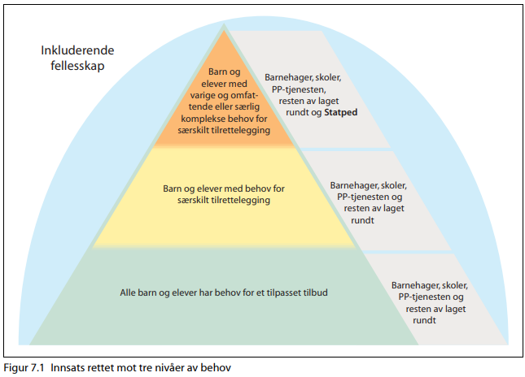

Plan for kommende år:

Bruken av pedagogisk analyse er noe Tjensvollbarnehagene skal utvikle det kommende året.
Pedagogisk analyse er et sentralt verktøy i barnehagens arbeid med å fremme barns utvikling, læring og trivsel. Gjennom systematisk observasjon, refleksjon og vurdering av barnegruppens behov og interesser, legger pedagogisk analyse grunnlaget for målrettet planlegging og tilrettelegging av aktiviteter. I det kommende barnehageåret vil vi bruke pedagogisk analyse for å identifisere styrker og utfordringer i barnas lek, samspill og læringsmiljø. Dette innebærer å observere barnas initiativ, engasjement og behov, for så å analysere funnene i personalgruppen. Basert på analysen utformer vi konkrete tiltak som støtter barnas utvikling i tråd med Rammeplan for barnehagen. For eksempel vil vi justere miljøet, tilby varierte aktiviteter eller styrke relasjoner for å møte individuelle og kollektive behov. Dette arbeidet dokumenteres og evalueres kontinuerlig for å sikre en dynamisk og inkluderende praksis som fremmer et positivt og læringsrikt barnehagemiljø.

Hvordan tilrettelegger barnehagen for barn som trenger ekstra støtte?
Barnehagen skal tilpasse det allmennpedagogiske tilbudet også når barn har behov for ekstra støtte i kortere eller lengre perioder. Barnehagen skal sørge for at barn som trenger ekstra støtte, tidlig får den sosiale, pedagogiske og/eller fysiske tilretteleggingen som er nødvendig for å gi barnet et inkluderende og likeverdig tilbud (Kunnskapsdepartementet, 2017).
Barnehagen skal opplyse foresatte om retten til å kreve en sakkyndig vurdering av barnet dersom det er grunn til å tro at barnets behov ikke kan dekkes innenfor det allmennpedagogiske tilbudet.
Vurdering av arbeidet for inneværende år:

Tjensvoll barnehagen har 300% utførere og 50% spesialpedagog som er tilknyttet virksomheten og er til god hjelp og støtte da de kjenner barnehagene godt. Vi har i tillegg tilgjengelig god veiledning fra TBT team Finn | Stavanger kommune og ressursteam (månedlige møter mellom virksomheten og en fast PPT representant) i form av at enkeltsaker kan drøftes anonymt eller spesifikt med foreldrenes samtykke.

Plan for kommende år:
Barnehagen har et særlig fokus på tidlig innsats og det å inkludere alle barna i det sosiale fellesskapet. Barnas viktigste arena for sosial utvikling er leken, og personalet skal legge til rette for at alle barn kan delta i leken ut fra deres individuelle behov og forutsetninger.
Det skal lages en pedagogisk plan for alle barn som trenger ekstra støtte. Denne planen skal inneholde aktiviteter i det grønne og gule feltet (se Befrings modell). Spesielt skal det legges vekt på de grønne tiltakene som kan hjelpe barnet og resten av barnegruppa.

Barnehagens arbeidsmåter
Hvordan arbeider barnehagen med fagområdene
Fagområdene gjenspeiler områder som har interesse og egenverdi for barn i barnehagealder, og skal bidra til å fremme trivsel, allsidig utvikling og helse. Barnehagen skal se fagområdene i sammenheng, og alle fagområdene skal være en gjennomgående del av barnehagehverdagen. Lek, undring og engasjement er viktige innfallsporter til ulike uttrykk og meninger som gir et stimulerende og lærende fellesskap. Vi utforsker og skaper egne uttrykk ved bruk av ulikt materiell, digitale verktøy, spill, bøker og musikk.
Vurdering av arbeidet for inneværende år:
Bruk av rammeplanen og tegn på god praksis i rammeplanen har vært utgangspunktet når personalet i Tjensvoll barnehagene har jobbet med fagområdene. Vi har utarbeidet periodeplan ut ifra rammeplanen og jobbet ut ifra barns interesser og engasjement.

Plan for kommende år:
De syv fagområdene skal være en gjennomgående del av barnehagens innhold. Barna bør oppleve arbeidet med fagområdene som en meningsfull og morsom del av hverdagen i barnehagen. Barnas interesser og engasjement skal være utgangspunkt for arbeidet.
Hver barnehage har sitt unike utgangspunkt, Tjensvoll – barnehagene vil frem til nytt barnehageår utarbeide et årshjul som beskriver hvordan barnehagen jobber med fagområdene på liten og stor avdeling. Dette tas i bruk fra barnehageåret 24/25.

Hvordan arbeider barnehagen med progresjon?
Barnehagen skal legge til rette for progresjon gjennom valg av pedagogisk innhold. arbeidsmåter, leker, materialer og utforming av fysisk miljø (Kunnskapsdepartementet, 2017) Personalet i Tjensvoll - barnehagene skal legge til rette for at alle barna skal utvikle seg, lære og oppleve mestring og progresjon i barnehagen, gjennom å få utfordringer tilpasset sine ferdigheter, kunnskaper, erfaringer og interesser. Barnas tilbakemeldinger og vurderinger av egen hverdag og personalets fortolkning av barnas uttrykk påvirker arbeidsmåter, pedagogisk innhold, leker, materialer og utforming av fysisk miljø, på denne måten får barna medvirkning i barnehagen (Kunnskapsdepartement, 2017, s. 44).
Vurdering av arbeidet for inneværende år:
Tjensvoll- barnehagene har utarbeidet et årshjul for fagområdene. Årshjulet beskriver hvordan barnehagen arbeider med fag- og fokusområdene som er beskrevet i rammeplan for barnehagens innhold og oppgaver, på de ulike alders- og utviklingsnivåer.

Plan for kommende år:
Tjensvoll-barnehagene skal kommende år ta i bruk årshjul for årsplan. Dette skal evalueres etter hver periode gjennom periodeplan.
Vi vil i samarbeid med barn, foresatte og personalgruppen evaluere og revidere våre planer kontinuerlig. Årsplan og årshjul vil evalueres 1 gang per år.

Hvordan arbeider barnehagen med den digitale praksisen?

Barnehagens digitale praksis skal bidra til barnas lek, kreativitet og læring. Ved bruk av digitale verktøy i det pedagogiske arbeidet skal dette støtte opp om barns læreprosesser og bidra til å oppfylle rammeplanens føringer for et rikt og allsidig læringsmiljø for alle barn. Ved bruk av digitale verktøy skal personalet være aktive sammen med barna. Samtidig skal digitale verktøy brukes med omhu og ikke dominere som arbeidsmåte. Barnehagen skal utøve digital dømmekraft og bidra til at barna utvikler en begynnende etisk forståelse knyttet til digitale medier.

Vurdering av arbeidet for inneværende år:
I Tjensvoll barnehagene har personalet valgt å ikke la den digitale praksisen være en stor del av arbeidsmåten i det daglige arbeidet. Vi har likevel brukt digitale verktøy ved å ta bilder, vise videosnutter i forbindelse med temaarbeid og PowerPoint presentasjon ved bruk av prosjektor i samlingsstund. Vi bruker internett i hverdagen når vi står overfor spørsmål vi ønsker svar på. Vi bruker også digitale verktøy til lytteaktiviteter/øvelser.

Plan for kommende år:
I strukturerte aktiviteter skal barna få muligheten til å bli kjent med ulike digitale verktøy på en skapende og kreativ måte. Samtidig skal barna også få erfare at digitale verktøy kan være et kommunikasjonsverktøy og bli kjent med digitale verktøys naturlige plass i hverdagen. Digitale verktøy skal inngå i barns læringsprosesser og læringsmiljø uten å være en dominerende arbeidsmåte. De skal være en del av et mangfold av inn- og uttrykksformer barna skal få møte, og benyttes på en slik måte at barna får innspill til lek.

